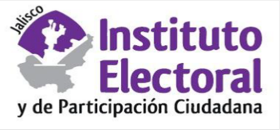**Cuarta sesión ordinaria**

**Comité de Transparencia**

**02 de diciembre de 2019**

**9:00 horas**

**Orden del día:**

1. Lista de asistencia y declaración de quórum.
2. Aprobación del orden del día.
3. Informe respecto de la modificación en la integración del Comité de Transparencia
4. Asuntos generales.

Atentamente

Guadalajara, Jalisco; a 29 de noviembre de 2019

# Alma Fabiola del Rosario Rosas Villalobos

Secretaria del Comité de Transparencia